Des mots sur les maux : les élèves s’engagent !

Jeudi 6 Novembre 2025, à l’occasion de la journée nationale de lutte contre le harcèlement scolaire, les élèves du collège ont participé à une journée de sensibilisation autour de cette thématique.
Le matin, avec les élèves de 5e2 ,pendant les deux heures consacrées à ce temps de sensibilisation, nous avons pris le temps de répondre au questionnaire PHARE, un outil essentiel pour mieux comprendre et prévenir les situations de harcèlement. Nous avons ensuite visionné le court métrage « PARLE », racontant l’histoire d’un élève victime de harcèlement, ce qui a permis d’ouvrir un échange riche et bienveillant sur le sujet. Pour clôturer les deux heures, les élèves ont réalisé avec beaucoup d’enthousiasme deux affiches engagées, affirmant leur refus du harcèlement et leur soutien aux valeurs d’empathie et de respect.
L’après-midi, ce sont les élèves créolistes de 6e qui ont travaillé sur la même thématique, cette fois en langue créole. Après un temps de réflexion et de discussion, ils ont eux aussi créé une affiche positive et bienveillante, remplie de mots encourageants pour dire non au harcèlement et soutenir les victimes.
Cette journée a permis aux élèves de s’exprimer, de réfléchir ensemble et de s’engager pour un collège plus serein et respectueux.

Mme PAGE
PP de 5e2
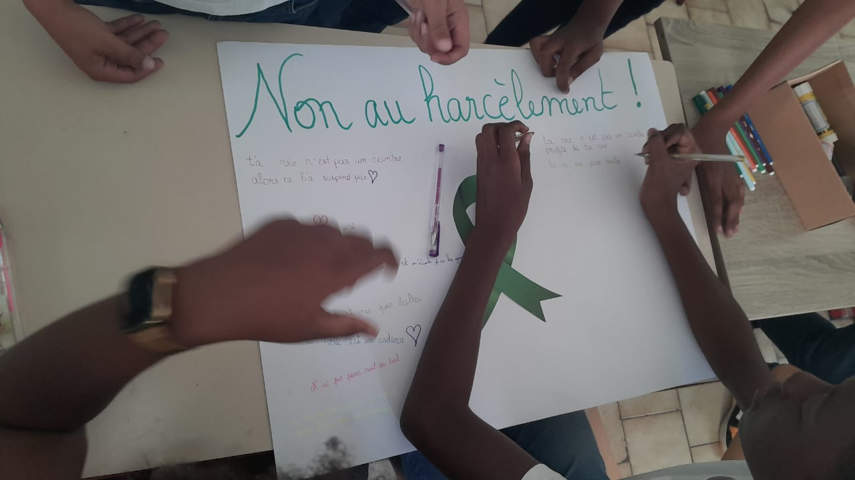
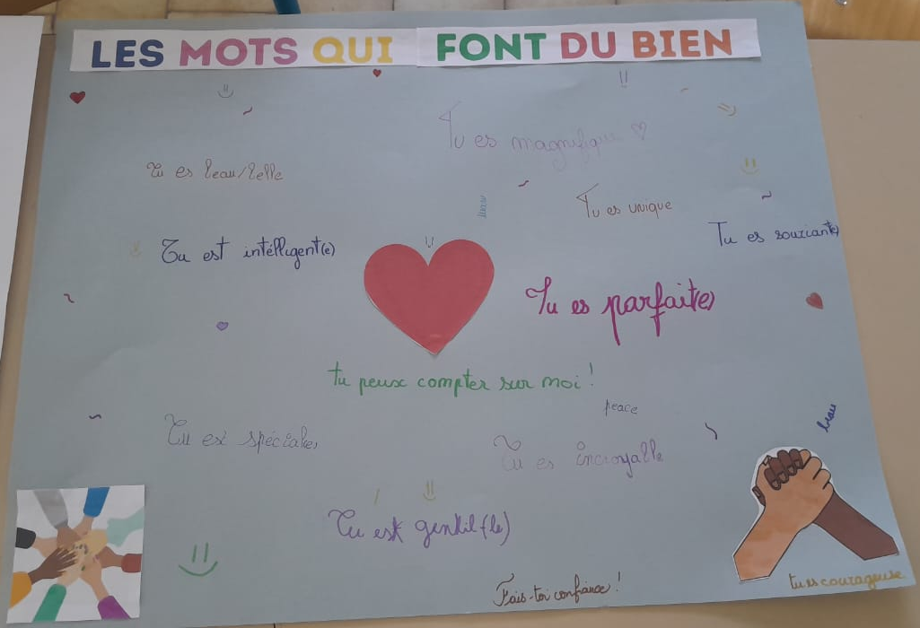

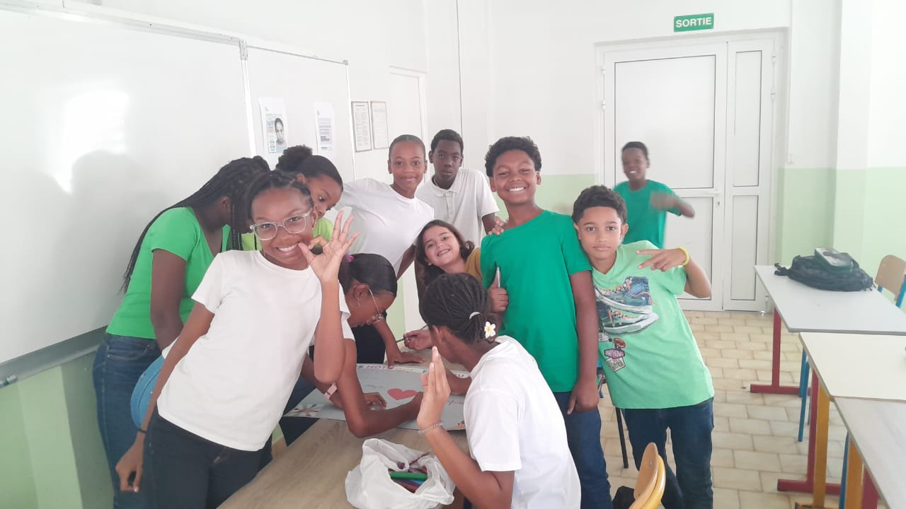
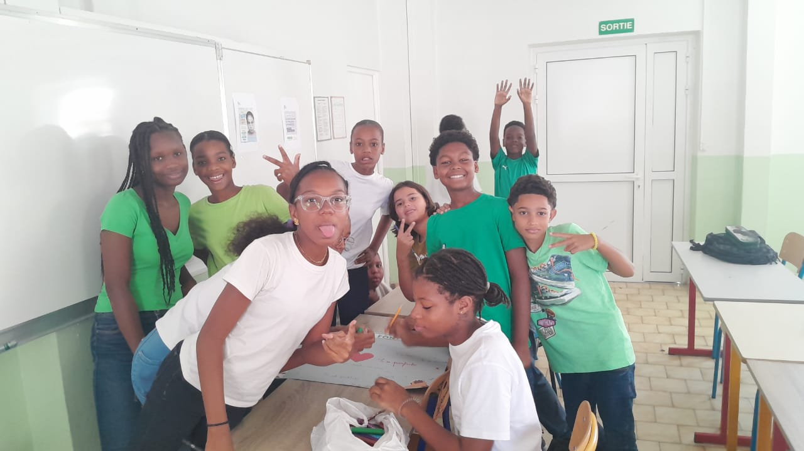

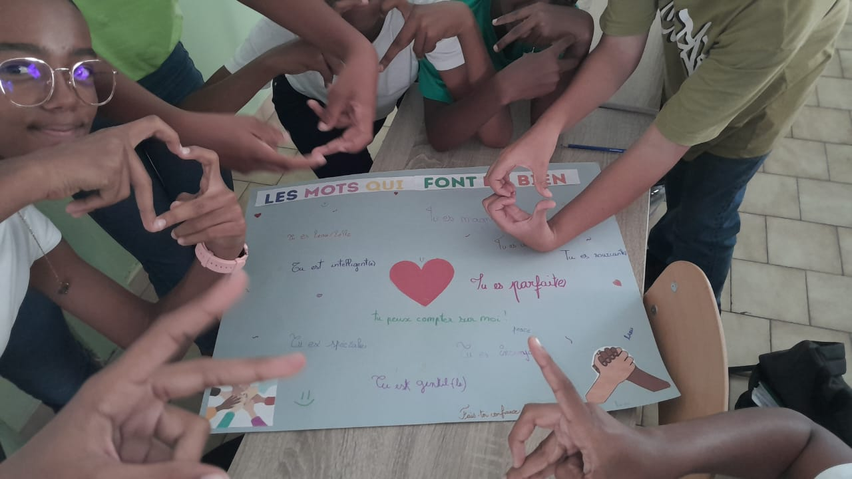

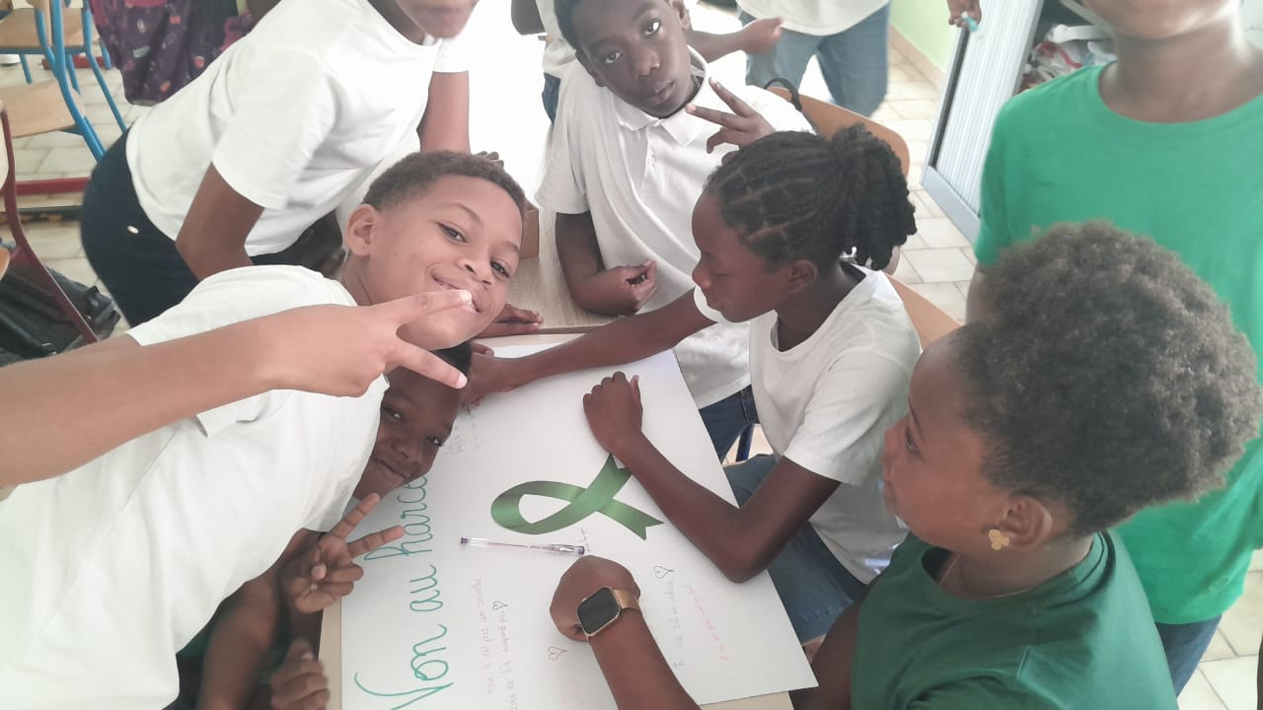

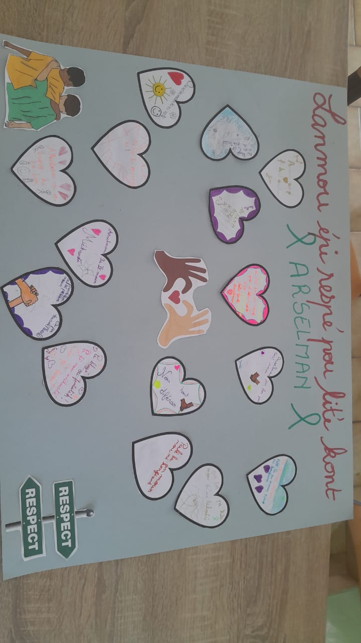
Figure 1 Affiche des 6e créolistes

